DSCG

SESSION 2008

UE 3 - Management et contrôle de gestion
Durée de l’épreuve : 4 heures - coefficient : 1,5

Matériel autorisé :
Une calculatrice de poche à fonctionnement autonome sans imprimante et sans aucun moyen de transmission, à l’exclusion de tout autre élément matériel ou documentaire (circulaire n° 99-186 du 16/11/99 ; BOEN n° 42).

Document remis au candidat :
Le sujet comporte 9 pages numérotées de 1/9 à 9/9, dont 7 annexes notées de 1 à 7.

Il vous est demandé de vérifier que le sujet est complet dès sa mise à votre disposition.
Le sujet se présente sous la forme de 3 dossiers indépendants
Page de garde page 1
Présentation du sujet page 2
DOSSIER 1 - Diagnostic du groupe CALM (5 points) page 3
DOSSIER 2 - Conduite du changement et mise en œuvre stratégique (10 points) page 4
DOSSIER 3 - Gestion des compétences et rôle du contrôleur de gestion (5 points) page 5
_____________________________________________________________________________________________
Le sujet comporte les annexes suivantes

DOSSIER 1
Annexe 1 - Compte de résultats consolidé 2007 du groupe CALM page 6
Annexe 2 - Principales données sociales 2007 du groupe CALM page 6
Annexe 3 - Note technique sur les stratégies génériques page 7
Annexe 4 - Le Modèle COSO de contrôle interne page 7

DOSSIER 2
Annexe 5 - Dysfonctionnements majeurs identifiés dans le diagnostic en 2007 page 8

DOSSIER 3
Annexe 6 - Evaluation des compétences des directeurs page 9
Annexe 7 - Analyse de la formation mise en œuvre pour les managers page 9

AVERTISSEMENT
Si le texte du sujet, de ses questions ou de ses annexes, vous conduit à formuler une ou plusieurs hypothèses, il vous est demandé de la (ou les) mentionner explicitement dans votre copie.

SUJET

Il vous est demandé d’apporter un soin particulier à la présentation de votre copie.
Toute information calculée devra être justifiée.
Dans l’ensemble de ses réponses, le candidat sera apprécié :
- sur sa maîtrise des concepts
- sa capacité à mobiliser des théories
- la pertinence des solutions proposées et leur adaptation au contexte particulier de l’entreprise.

Le cas CALM

Le groupe de brasseries « Choucroute à la minute » (CALM) possède cinq brasseries dans la région alsacienne. Le business model des brasseries du groupe est de proposer aux clients une large carte de choucroutes, de la choucroute traditionnelle à des choucroutes du monde avec un choix de bières et de vins blancs très étendu. Le menu moyen à 25 € TTC est composé d’une entrée à base de salade, d’une choucroute au choix, d’un dessert glacé et d’une chope de bière. Le prix du repas moyen consommé (ticket moyen) s’établit à 26 € HT. Le succès des brasseries CALM, dont la première a été ouverte en 1980 à Strasbourg et la dernière à Colmar en 2005, tient essentiellement dans la qualité des choucroutes proposées qui sont réalisées à la minute, c’est-à-dire à la commande. Les brasseries CALM présentent également la particularité d’avoir des cuisines ouvertes sur les clients. L’intérieur des brasseries est boisé, décoré par des grands fûts de bière en chêne. Les brasseries CALM sont devenues un lieu alsacien à la mode, fréquenté à la fois par des familles, des cadres et des étudiants. Ce n’est donc pas tant la faiblesse du ticket moyen qui a fait le succès des brasseries CALM en Alsace, que la qualité de ses prestations et la nouveauté de son concept, dans une région où les brasseries indépendantes étaient légion.

Le dirigeant fondateur du groupe CALM, Charles Wenger, a construit son groupe à la force du poignet. Doté d’une forte personnalité, il est respecté par ses employés. Il a toujours possédé 100% du groupe qu’il a fondé. La holding du groupe possède, quant à elle, 80% de chacune des brasseries, les 20% restant étant possédés par les directeurs des brasseries. Chacune des brasseries est organisée selon la même configuration. Un directeur de brasserie s’appuie sur trois cadres : un chef en cuisine, un responsable de salle et un responsable de l’accueil et des réservations. Chaque brasserie réalise de l’ordre de 3 millions d’euros de chiffre d’affaires annuel et compte 35 salariés, directeurs compris, répartis en cuisine, en salle et à l’accueil. La holding regroupe 25 salariés répartis en quatre services : comptabilité, administration et informatique ; achats et logistique ; marketing et communication ; contrôle de gestion et organisation. Ce dernier service est composé de deux assistants contrôleurs placés sous la responsabilité de Charles Wenger. Le compte de résultat consolidé du groupe CALM est présenté en annexe 1 et les principales données sociales du groupe sont présentées en annexe 2.

Après vingt-huit années d’une croissance exemplaire de son groupe, Charles Wenger souhaite mettre en place dès 2008 un système de management et de contrôle interne plus solide pour maîtriser les coûts ainsi que les risques et vendre au mieux son groupe d’ici 2010. Compte tenu des premiers contacts qu’il a pris, il estime que les acheteurs potentiels devraient appartenir à un groupe de restauration d’envergure nationale ou internationale. Charles Wenger vous a recruté(e) en janvier 2008 et intégré(e) au contrôle de gestion pour l’aider dans cet objectif de vente du groupe à l’horizon 2010.

DOSSIER 1 - diagnostic du groupe calm

Travail à faire

A. Diagnostic stratégique du groupe

1) Après avoir effectué un bref diagnostic (forces et faiblesses) du groupe CALM et compte tenu des informations dont vous disposez dans l’énoncé du cas et dans l’ensemble des annexes, identifiez parmi les trois stratégies génériques (cf. annexe 3) le type de stratégie suivi par le groupe CALM depuis sa création.
Les nouvelles orientations de Charles Wenger sont-elles dans la continuité de cette stratégie initiale ?
Justifiez vos réponses.

2) Que pensez-vous des mesures envisagées par Charles Wenger d’ici 2010 pour assurer la pérennité du groupe après son départ ?
Indiquez quelle incidence la mise en place de ces mesures aurait sur la valeur du groupe.

B. Diagnostic de la gouvernance du groupe

Les défaillances spectaculaires constatées dans un certain nombre de grandes sociétés ont fait prendre conscience à Charles Wenger des faiblesses de son groupe en matière de gouvernance et de contrôle interne.

1) Précisez le mode de gouvernance actuel du groupe CALM (familial, managérial ou actionnarial), et les conséquences généralement observées de ce mode de gouvernance sur la stratégie, l’organisation et la gestion des ressources humaines.

2) En vous aidant du modèle COSO de contrôle interne (cf. annexe 4), indiquez ce que recouvre le contrôle interne d’une entreprise et plus particulièrement celui du groupe CALM. En quoi apparaît-il comme un élément déterminant de la gouvernance du groupe ?

3) Charles Wenger, en visitant d’autres enseignes de restauration, a pris conscience de l’essor pris par le développement durable, la responsabilité sociale des entreprises, de l’éthique et de la nécessité d’y engager son groupe.
Après avoir précisé brièvement ces trois concepts, cernez les liens que l’on peut établir entre le contrôle interne et l’engagement du groupe CALM sur ces terrains nouveaux.

DOSSIER 2 – CONDUITE DU CHANGEMENT ET MISE EN ŒUVRE STRATÉGIQUE

Travail à faire

A. Conduite du changement

Charles Wenger précise qu’avec le temps les brasseries sont devenues relativement autonomes du siège et fonctionnent un peu « comme des petites baronnies ». C’est pourquoi, il se demande si des dysfonctionnements et des risques ne pourraient pas à terme affecter leurs performances. La mise en place d’un système de management et de contrôle interne plus formel s’avère donc importante, non seulement dans une perspective de vente du groupe, mais également « pour reprendre les brasseries en main ». Charles Wenger pense que ce changement peut provoquer des résistances, les directeurs des brasseries étant réticents à toutes directives en provenance du siège. Comme ils le disent souvent à Charles Wenger : « Au siège, on dort ; en brasserie, on bosse ! ».

1) Définissez la notion de « changement organisationnel ».
Est-ce que le changement organisationnel voulu par Charles Wenger s’apparente à un changement radical ou incrémental ?
Expliquez pourquoi en précisant les particularités de ces deux formes de changement.

2) S’agissant du projet d’introduire un système de management et de contrôle interne au sein du groupe CALM, cernez, pour conduire un tel changement :
- les leviers sur lesquels agir,
- les styles possibles à adopter.

B. Mise en œuvre stratégique

Pour compléter le plan stratégique 2008-2010 du groupe CALM, Charles Wenger a fait réaliser un diagnostic par un cabinet de consultant fin 2007. Ce diagnostic a permis d’identifier neuf dysfonctionnements majeurs présentés en annexe 5. Il souhaiterait que des solutions à ces dysfonctionnements soient étudiées en concertation avec les directeurs des brasseries, puis que celles-ci soient intégrées au plan stratégique du groupe.

1) Calculez la marge sur coût variable générée par heure travaillée au sein du groupe CALM.
Interprétez ce résultat.

2) Calculez le coût annuel de chacun des neuf dysfonctionnements identifiés dans le diagnostic.
Déterminez le coût global résultant de ces neuf dysfonctionnements.
Précisez l’utilité du chiffrage de ces coûts, eu égard aux améliorations recherchées.

3) Proposez une solution d’amélioration pour chacun des neuf dysfonctionnements.

4) Les solutions identifiées pour remédier à l’ensemble des neuf dysfonctionnements doivent trouver leur place dans un « Plan stratégique 2008-2010 ».
Formalisez ces solutions dans ce document selon les quatre axes du Balanced Scorecard : apprentissage organisationnel ; processus internes ; clients ; finances.

5) En quoi la mise en place d’outils d’intéressement destinés aux directeurs et aux salariés faciliterait l’atteinte des objectifs du plan stratégique 2008-2010. Indiquez quelles conditions doivent satisfaire ces outils pour avoir un impact sur la performance.

DOSSIER 3 – GESTION DES COMPÉTENCES ET RÔLE DU CONTRÔLEUR DE GESTION

Travail à faire

A. Gestion des compétences

Charles Wenger a fait réaliser une évaluation des compétences des directeurs des brasseries en 2007 (cf. annexe 6).

1) Il vous demande votre avis sur cette évaluation et sur les conclusions à en tirer.

2) Indiquez comment évaluer la rentabilité d’une action de formation.
A partir de l’annexe 7, calculez la rentabilité de l’action de formation engagée en 2006 au bénéfice des directeurs.

B. Evolution du rôle du contrôleur de gestion (10 points)

Charles Wenger se demande si vous n’êtes pas trop surpris par les questions qu’il a posées, très centrées sur les aspects managériaux.

1) Indiquez quel rôle vous allez jouer, une fois le système de contrôle interne et de management mis en place.

2) Une trop grande implication du contrôleur de gestion sur des activités managériales ne risque-t-elle pas de nuire à sa fonction traditionnelle et de le faire entrer en conflit avec les managers ?

3) Précisez comment doit se situer hiérarchiquement le contrôleur de gestion au sein de l’organisation afin de réaliser pleinement sa mission tout en minimisant les risques de conflits.

Annexe 1

Compte de résultats consolidé 2007 du groupe CALM

Soldes intermédiaires de gestion | Montant K€ | % du CA
Chiffre d’affaires | 15 100 | 100 %
Coût d’achat matières premières | -3 200
Autres achats et charges externes | -1 050
Valeur ajoutée | 10 850 | 71 %
Impôts et taxes | -450
Salaires et charges | -6 300
Excédent brut d’exploitation | 4 100 | 27 %
Dotation aux amortissements | -1 500
Résultat d’exploitation | 2 600 | 17 %
Résultat financier | -750
Résultat courant | 1 850 | 12 %
Résultat exceptionnel | -400
Impôts sur les bénéfices | -480
Résultat net | 970 | 6,5 %

Marge brute 2007 : 11 900 K€
Marge sur coûts variables 2007 : 11 500 K€
ROCE (rentabilité des capitaux employés) : 13,5%
Endettement net : 2 500 K€

Annexe 2

Principales données sociales 2007 du groupe CALM

Nombre de salariés en équivalent temps plein (ETP) | 182 s
Nombre d’heures travaillées par an pour un ETP | 1 670 h
Nombre de jours travaillés par an pour un ETP | 225 j
Nombre de mois travaillés par an pour un ETP | 10,4 m
Nombre de jours d’ouverture par brasserie | 300 j
Taux horaire moyen chargés pour un employé et un extra | 14 €
Taux horaire moyen chargé pour un agent de maîtrise | 25 €
Taux horaire moyen chargé pour le management | 51 €
Taux annuel d’absentéisme ⁽¹⁾ | 18 %
Taux annuel de rotation du personnel ⁽²⁾ | 45 %

⁽¹⁾ Nombre d’heures d’absence / Nombre d’heures travaillées, sur l’année

(2)
(Nombre de personnes entrées + Nombre de personnes sorties) | x | 1
Nombre moyen de salariés sur l’année | x | 2

Annexe 3

Note technique sur les stratégies génériques

Trois grands types d’avantage concurrentiel peuvent être distingués correspondant à trois stratégies génériques.
- Le premier est fondé sur une stratégie de domination par les volumes et les coûts qui permet d’accroître les parts de marché. La baisse des coûts peut être obtenue par des économies d’échelle, l’effet d’expérience, la standardisation des produits et des services et l’amélioration continue des procédés de production.
- Le deuxième est fondé sur une stratégie de différenciation de l’offre qui permet de faire accepter au client un prix plus élevé (différenciation par le haut) ou un service moindre (différenciation par le bas). La différenciation résulte parfois d’une innovation modifiant un secteur en introduisant une offre radicalement nouvelle.
- Le troisième est fondé sur une stratégie de focalisation qui consiste à échapper quasi-complètement à la concurrence en se focalisant sur un segment de marché volontairement limité (la « niche ») mais sur lequel l’entreprise occupe une position dominante. Cette stratégie suppose une relation très forte entre l’offre et le type de clientèle ciblée.

Annexe 4

Le modèle COSO de contrôle interne (1992, 2006)

Le COSO (Committee of Sponsorized Organization of the Treadway Market, voir www.coso.org) définit le contrôle interne comme un système d’organisation en charge de maîtriser les risques et de s’assurer que les objectifs stratégiques d’une entreprise (objectifs de performances, objectifs de respect des lois, objectifs de qualité des informations comptables et financières) sont mis en œuvre.

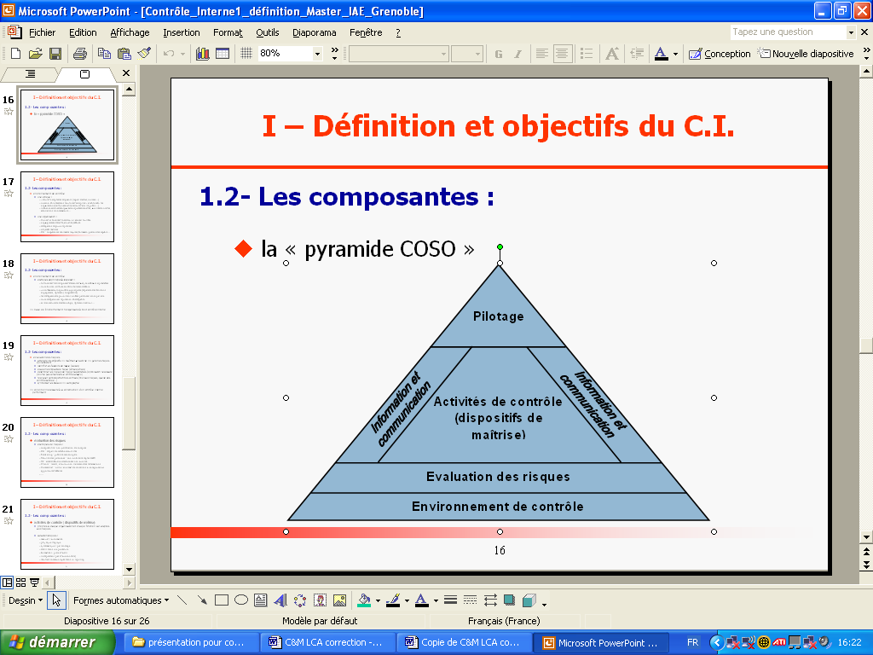

Selon le modèle du COSO, cinq éléments composent le contrôle interne :
- l’environnement de contrôle : c’est l’ensemble des dispositifs, des chartes et des règles qui favorisent le professionnalisme, l’éthique et la rigueur des salariés d’une entreprise ;
- l’évaluation des risques : c’est l’ensemble des dispositifs et des outils permettant l’évaluation des risques menaçant l’atteinte des objectifs stratégiques d’une entreprise ;
- les activités de contrôle : c’est l’ensemble des procédures de contrôle mises en œuvre pour s’assurer que les risques identifiés sont maîtrisés ;
- le système d’information et de communication : c’est l’ensemble des outils et des dispositifs d’information et de communication dédiés au contrôle interne, à son fonctionnement, son évaluation et son pilotage ;
- le pilotage du contrôle interne : selon le COSO, le contrôle interne ne peut être efficace et efficient en l’absence d’un système de pilotage en charge d’orienter et d’évaluer le contrôle interne. L’audit interne est généralement responsable du pilotage du contrôle interne en lien avec la direction de l’entreprise.

Annexe 5

Dysfonctionnements majeurs identifiés dans le diagnostic en 2007

Nature du dysfonctionnement |  | Impacts qualitatifs et quantitatifs
1 | 30% des absences auraient pu être évitées. Elles résultent d’un manque d’organisation et de diffusion anticipée des plannings de travail qui n’est pas imputable aux salariés | Les heures d’absence sont compensées systématiquement par le recours à des extras
2 | 25 départs de collaborateurs auraient pu être évités sur l’année. Ils s’expliquent par des démissions liées à des conflits avec l’encadrement des brasseries portant sur l’ambiance tendue de travail et l’absence d’entretien d’évaluation | Chaque départ demande à un directeur un temps supplémentaire de recrutement d’environ quatre heures
3 | En moyenne, chaque brasserie commet une erreur significative par semaine dans le planning des réservations de repas des clients | 150 couverts sont perdus par brasserie et par an liés à des clients furieux qui ne reviendront pas
4 | Le taux de pertes et de vols de nourriture est excessif comparé à la moyenne du secteur | 5% du coût d’achat des matières premières résultent de vols
5 | Les règles d’hygiène et de sécurité groupe ne font pas l’objet d’un reporting ni d’un contrôle interne | Risque de fermeture d’au moins une journée frappant l’ensemble des magasins du groupe, en cas de contrôle négatif de l’administration
6 | 40 nouveaux collaborateurs en cuisine et en salle n’ont pas eu leur formation interne | Chaque nouveau collaborateur qui n’a pas eu sa formation interne à son arrivée passe 20 minutes en plus par jour à réaliser ses tâches pendant un mois
7 | Des erreurs dans l’établissement des additions remises aux clients provoquent leur mécontentement, entraînant des compensations sous forme de « gratuits » | Les gratuits représentent 115 repas par an par brasserie
8 | Les serveurs ne respectent pas les procédures d’orientation des clients dans leur choix de plats | Les pertes sont estimées à 7 % du coût d’achat des matières premières.
9 | Des clients subtilisent des verres, des assiettes et des couverts pour leur domicile | 10% des autres achats et charges externes résultent de verres, assiettes et couverts subtilisés par les clients et qu’il faut racheter

Annexe 6

Evaluation des compétences des directeurs

Grille de compétences¹ des directeurs du groupe CALM
 | OPERATIONS PRINCIPALES A REALISER POUR MANAGER UNE BRASSERIE CALM
Nom | Contrôler l’hygiène et  la sécurité | Réaliser les recrutements | Organiser les plans de formation | Réaliser les entretiens d’objectifs  des cadres | Réaliser les réunions hebdomadaires d’organisation cuisine – salle - accueil | Elaborer le reporting financier mensuel de la brasserie | Gérer les clients prestigieux | Organiser des animations spéciales dans les brasseries
LA | ◪ | ■ | ◪ | ■ | ■ | ■ | ■ | ■
AD | ◪ | ■ | ◪ | ■ | ■ | ■ | ■ | ■
ZB | ◪ | ■ | ◪ | ■ | ■ | ■ | ■ | ■
DR | ◪ | ■ | ◪ | ■ | ■ | ■ | ◪ | ■
MP | ◪ | □ | □ | ■ | ■ | ■ | ◪ | ■
⁽¹⁾ : ©ISEOR

Légende
■ : maîtrise satisfaisante de l’opération
◪ : manque de maîtrise de l’opération
□ : absence de pratique de l’opération mais formation théorique reçue
- : pas de pratique de l’opération ni de formation théorique reçue

Annexe 7

Analyse de la formation mise en œuvre pour les managers

Charles Wenger a organisé un stage de formation en 2006 pour ses cinq directeurs en animation et organisation d’évènements (par exemple soirée spéciale Asie dans les brasseries). Le stage a duré 5 jours et son coût par participant a été de 2000 € HT (prix du stage et frais). Le stage a consisté en l’apprentissage de techniques de promotion, d’animation d’un public et de gestion du temps et de l’espace. Les soirées promotionnelles organisées en 2007, comparé à 2006 et à coûts d’organisation constants, ont engendré un surplus de chiffre d’affaires de 15 000 € H.T. par brasserie.

